Победа на всероссийском форуме «ЮНЭКО – 2015»
С 25 по 27 ноября 2015 года ученица 11Б класса Ширяева Анна участвовала в XIII Всероссийском молодежном конкурсе научно-исследовательских и творческих работ - Всероссийском молодежном форуме по проблемам культурного наследия, экологии и безопасности жизнедеятельности "ЮНЭКО - 2015". Как победитель заочного тура конкурса, Аня вместе с научным руководителем Минзифой Амировной Умурзаковой была приглашена на очное соревнование. Участниками очного тура были учащиеся школ и студенты средних и высших учебных заведений. Молодежный форум проходил в Доме отдыха Управления делами Президента Российской Федерации.
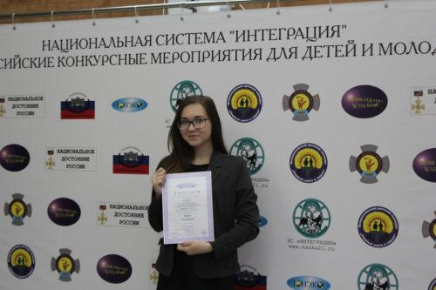
Достойно представив на конкурсе свою исследовательскую работу по теме "Роль дождевых червей Lumbricus terrestris в рециклизации пищевых отходов и повышении плодородия почвы", Аня одержала победу и стала обладателем серебряного знака отличия "ЮНЭКО". Тезисы исследовательской работы были опубликованы в сборнике тезисов работ конкурса, который был вручен Анне на форуме.
Желаем Анечке дальнейших успехов, творческого вдохновения, покорения новых высот, исполнения всех желаний!
